
今日动态
2023.10.31 星期二 天气 晴
今日主题：美丽的秋天
- 来园情况
出勤：今天6位小朋友请假。

- 集体活动《数学：蔬菜接龙》
蔬菜接龙是指将多张卡片首尾相接连成一长条，本次活动欲提供给幼儿蔬菜接龙卡，每张卡片上画有不同数量的数字和蔬菜。玩的时候要先点数卡片尾部物体的数量，再找出能表示其总数的数字卡片排在后面，相同数量的数物相接，直至把所有的卡片连接完。
张奕涵、王诺婉、冯欣、徐佳伊、王若鑫、王秋瑶、徐筱晞、李慕妍、郑书韵、蒋翊晗、杨易、李璟睿、徐梓赫、谌睿、张悦威、阴少帅、黄梓宸、小朋友能够大胆表达自己对数物匹配接龙的看法，章昕媛、王知霖、许诺言、徐诺、小朋友也都能够正确操作，养成良好的学习习惯，也希望谭沁、周艺天、王楷博、小朋友能够认真倾听要求，相信你也能够理解游戏规则，喜欢蔬菜接龙的。
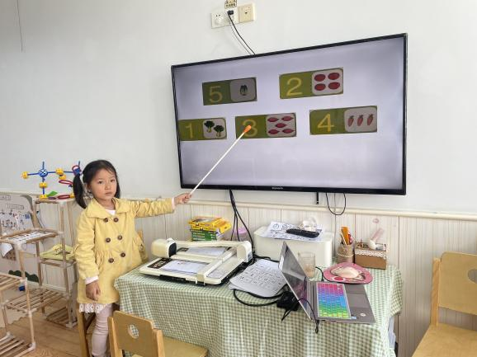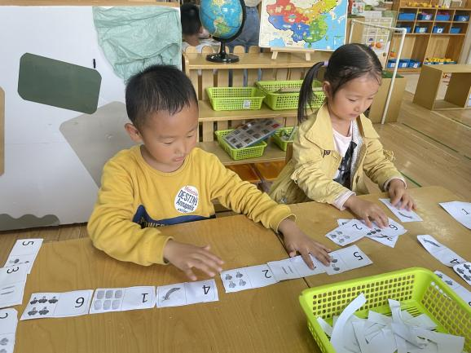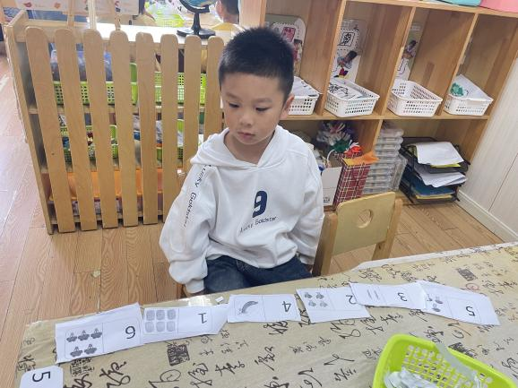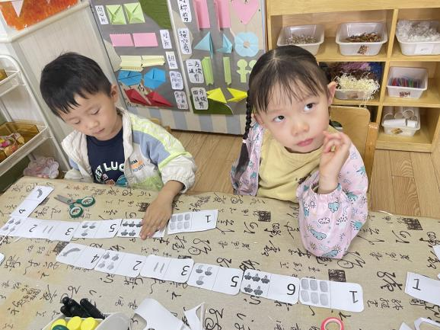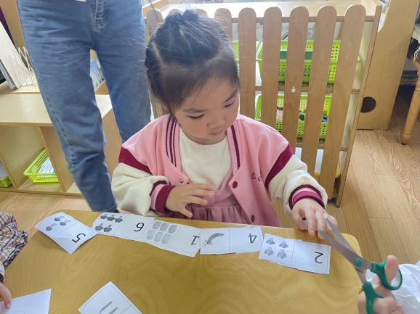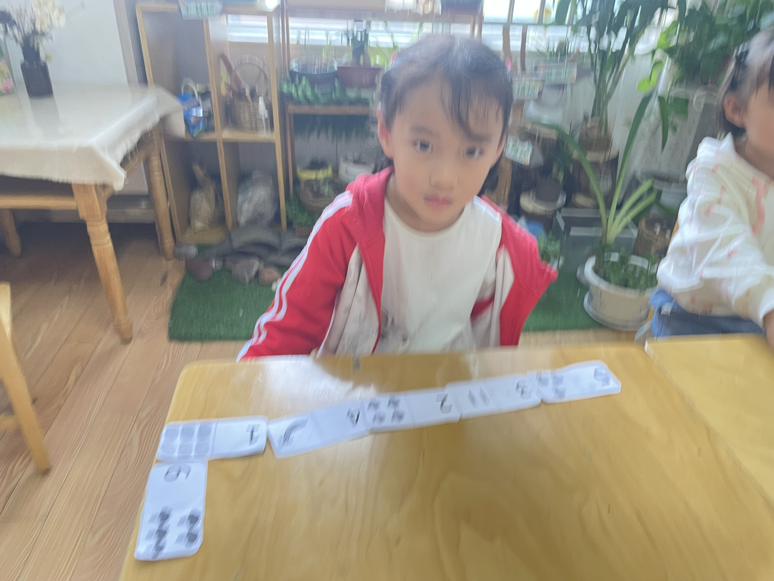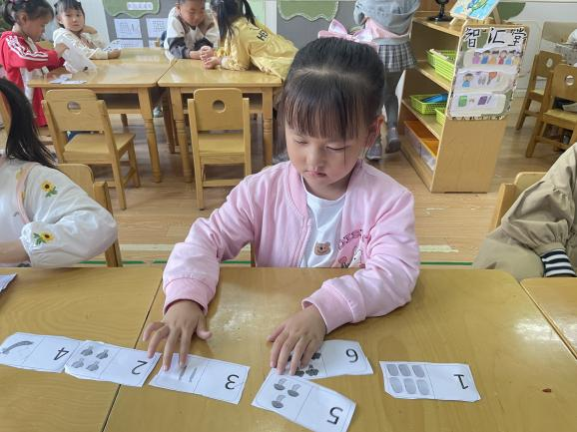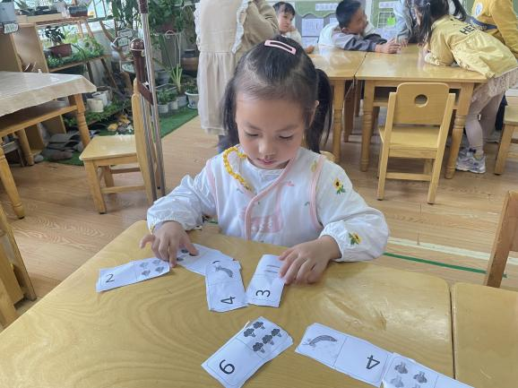
三、户外活动
今天黄梓宸、阴少帅、杨易小朋友进入了足球区，孩子们都能够遵守规则，有序游戏，下面来看看我们的风采吧。其中也希望徐梓赫、王知霖小朋友不要往地面吐口水哦~
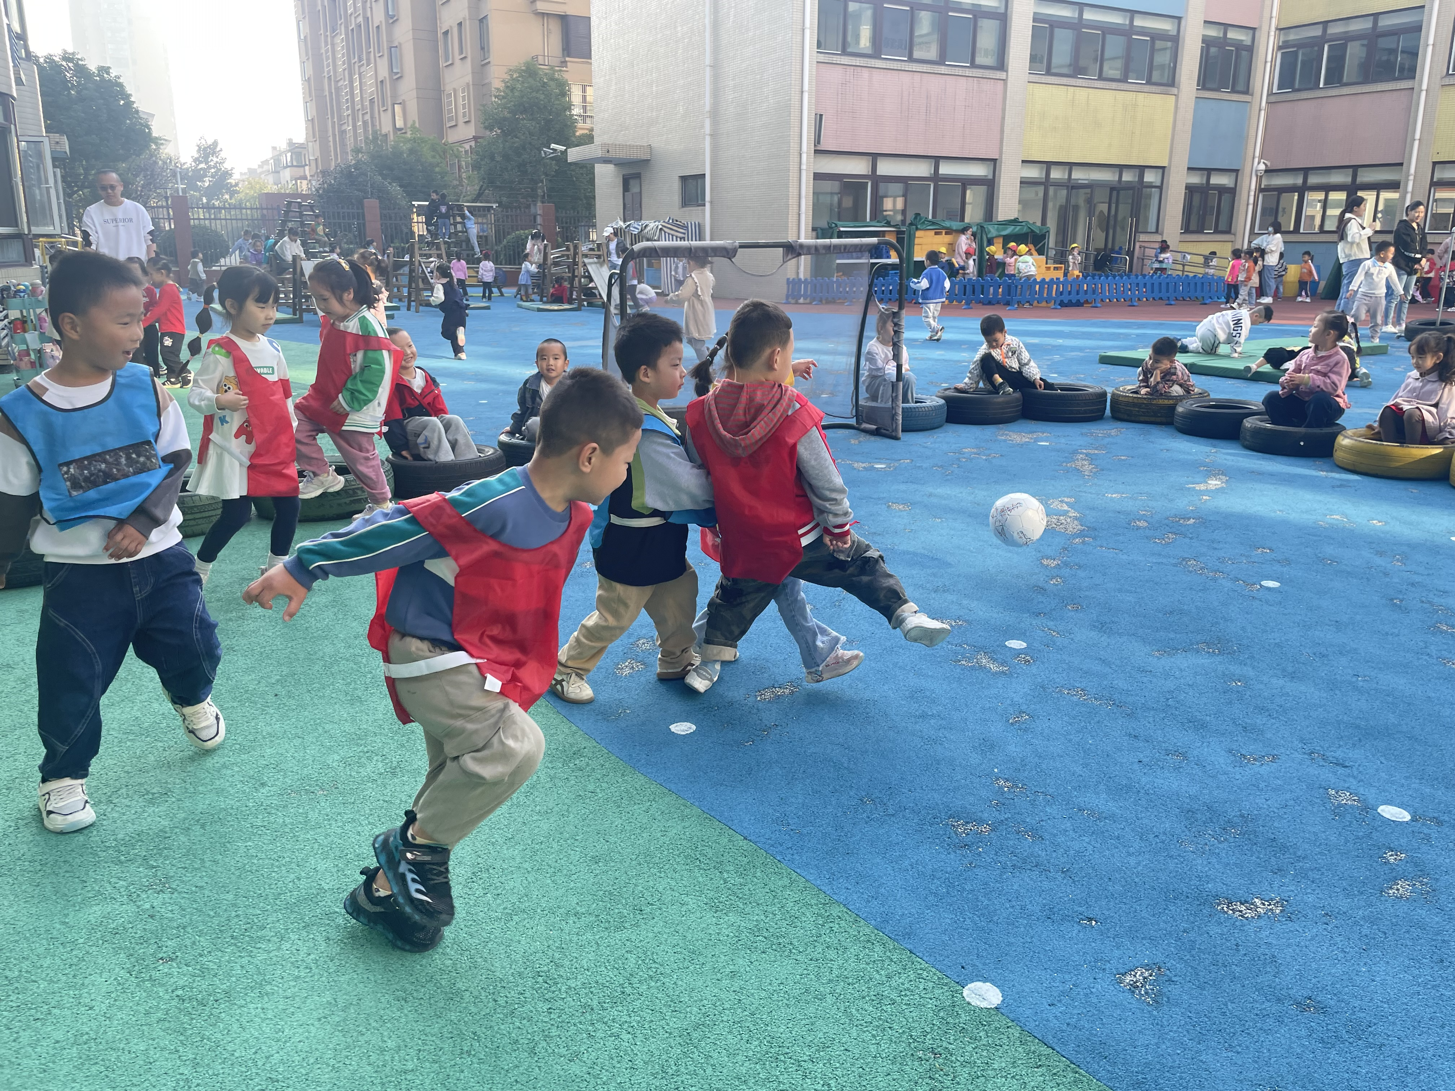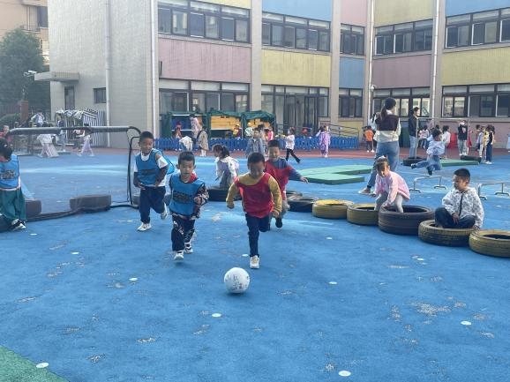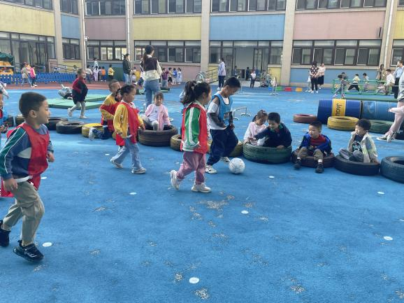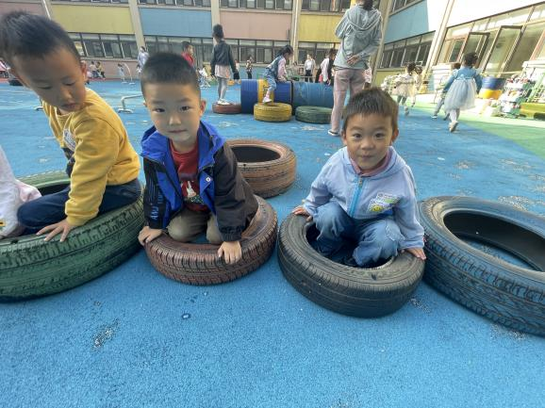
四、生活活动
午餐情况：中午吃的是板栗鸡丁、卷心菜炒肉片、罗宋汤！
今天王诺碗、许诺言小朋友吃的比较慢哦~谌睿、徐梓赫、小朋友的饭盛的有点多哦。

五、温馨提示
1.最近生病的孩子有点多，请及时关注幼儿情况并与教师沟通。
2.快乐家园请与这两天填好并带来幼儿园。
3.明天下午，我们将进行骨密度测试。

